
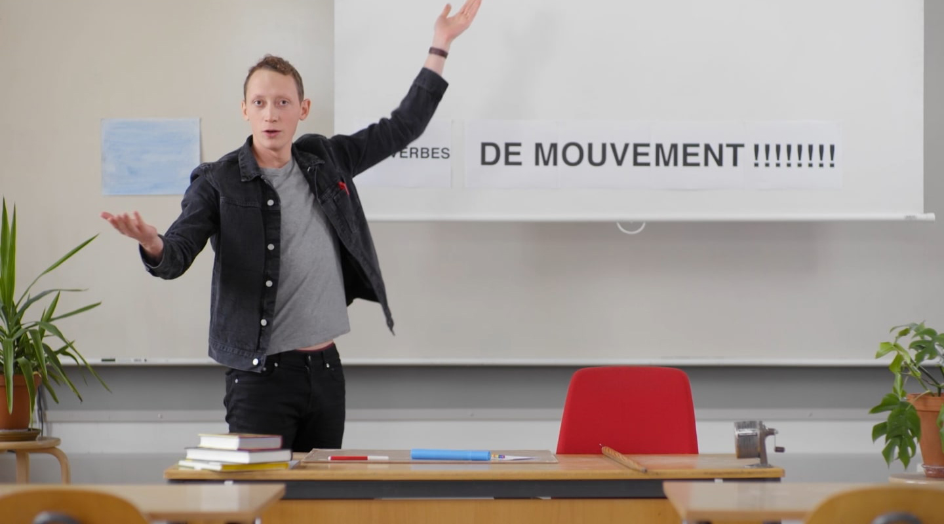
Les verbes différents
Les verbes de mouvement, ce sont des verbes extraordinaires et fantastiques !
Mets les verbes dans la bonne colonne.
arriver
aller
dire
rencontrer
travailler
être
rester
mourir
passer
avoir
vouloir
faire
retourner
finir
sortir
venir
naître
regarder
monter
danser
partir
pouvoir
entrer
tomber
manger
apprendre
descendre
jouer
Verbes de mouvement | Autres verbes
tomber | travailler

